提出先：松江商工会議所 産業振興課（shinko@matsue.jp）
food truck グルメパーク 出店申込書 １／２

food truck グルメパーク（伊勢宮港湾緑地社会実験）出店申込書

申込日： 令和 年 月 日

●出店者基本情報
企業名（団体名）：
住 所：
ＴＥＬ： ＦＡＸ：
e-mail ：
ご担当者名： 携帯連絡先：

●出店者表示
出店者表示記入欄 ※広報物に記載しますので正確にお書き下さい。
出店者名

●露店業許可書の有無（どちらかに○印をご記入ください）
有り | 無し

●出店希望日（希望する日に時間帯をご記入ください。申込数によっては調整となります）
１１/19  （金） | １１/20  （土） | １１/26  （金） | １１/27  （土） | １2/3  （金） | １2/4  （土） | １2/10  （金） | １2/11  （土）
○基本とする時間帯…１７：００～２２：００

●商品内容 当日販売される内容をご記入ください。
商品名 | 単価（税込・円） | 数量（1日分） | 火気・電気使用  ※いずれかに○印
例） 唐揚げ（3個入） | 300 | 30セット | 火気 ・ 電気 ・ なし
 |  |  | 火気 ・ 電気 ・ なし
 |  |  | 火気 ・ 電気 ・ なし
 |  |  | 火気 ・ 電気 ・ なし
 |  |  | 火気 ・ 電気 ・ なし
 |  |  | 火気 ・ 電気 ・ なし
 |  |  | 火気 ・ 電気 ・ なし
 |  |  | 火気 ・ 電気 ・ なし
 |  |  | 火気 ・ 電気 ・ なし

●販売従事者 当日従事する方全員の氏名と連絡先番号を必ず記載してください。
従事者氏名 | 当日連絡先 | 従事者氏名 | 当日連絡先
（責任者）

＊ ２枚目もご記入ください。
food truck グルメパーク 出店申込書 ２／２
店舗名：

●使用を予定する電気器具（１店舗 ３０００Wまで）
器具名 | 必要ワット数 | 器具名 | 必要ワット数
例） 電子レンジ | 1300W

●ガスボンベを使用する場合、ガスの容量をご記入ください。
kg

●レイアウト図
正 面

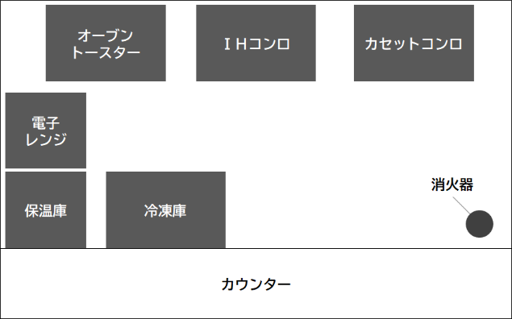
（レイアウト図 記入例）

